Bevægelsesanalyse
I Yubio idræt C+B s. 927-928 findes en kort beskrivelse af hvordan en biomekanisk bevægelsesanalyse kan foretages. Der tages udgangspunkt i nedenstående model.
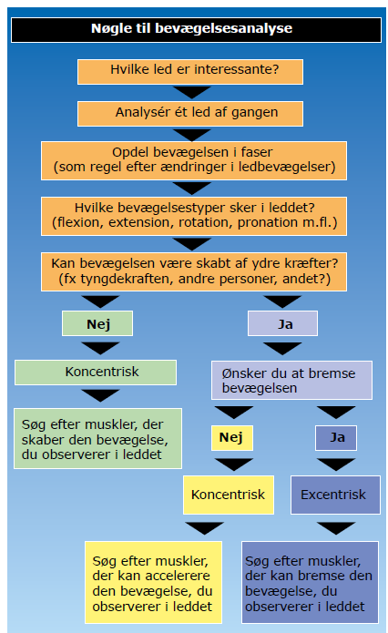
Inden analysen foretages ved brug af modellen er det en god idé at forsimple og inddele bevægelsen i 2 – 4 faser, evt. tegne tændstikfigurer. På den måde kan relevante ledbevægelser mv. fra fase 1 til fase 2 analyseres. Dernæst ledbevægelser mv. fra fase 2 til fase 3 osv.

For at løse opgaven systematisk kan nedenstående skema anvendes til hver faseanalyse.

Fase 1 til fase 2.
Hvilke led bevæges i bevægelsen? | Hvilken bevægelse sker der i leddet? | Hvilke(-n) muskler/ muskel bevæger leddet?  (agonist(-er)) | Hvordan arbejder musklen/ musklerne? | Hvilke muskler arbejder statisk?

Fase 2 til fase 3
Hvilke led bevæges i bevægelsen? | Hvilken bevægelse sker der i leddet? | Hvilke(-n) muskler/ muskel bevæger leddet?  (agonist(-er)) | Hvordan arbejder musklen/ musklerne? | Hvilke muskler arbejder statisk?

Fase 3 til fase 4
Hvilke led bevæges i bevægelsen? | Hvilken bevægelse sker der i leddet? | Hvilke(-n) muskler/ muskel bevæger leddet?  (agonist(-er)) | Hvordan arbejder musklen/ musklerne? | Hvilke muskler arbejder statisk?

Følgende bevægelse skal faseinddeles og analyseres:
- Armstrækning/ push up (Video)
- Air squat (Video)
- Basketballskud på kurv (Video min. 1:08)

